
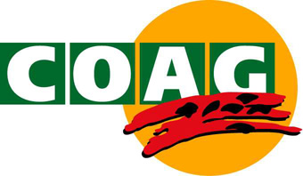
M

CURSO

MANIPULADOR DE ALIMENTOS
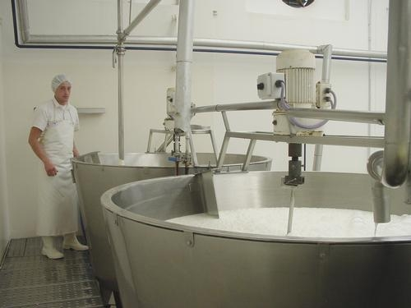
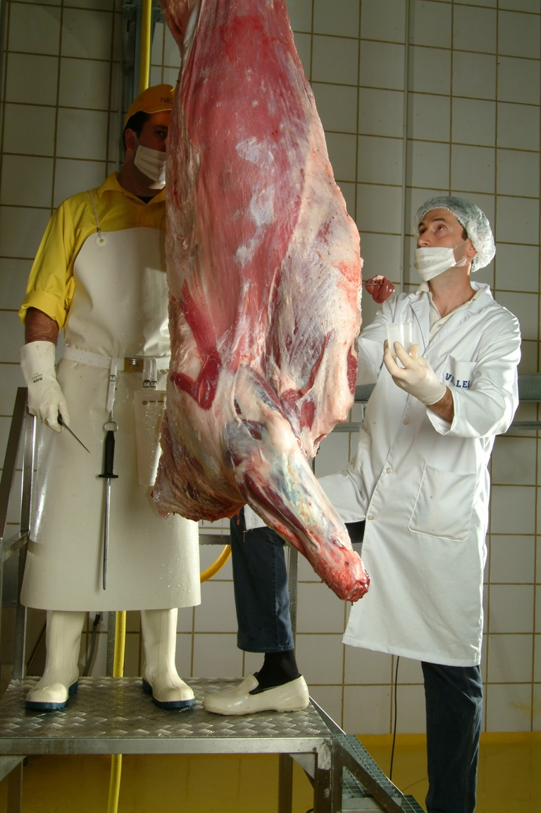
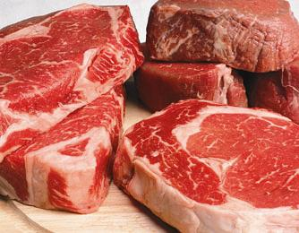
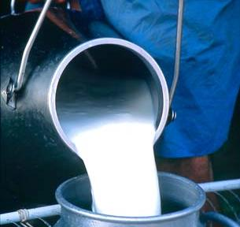
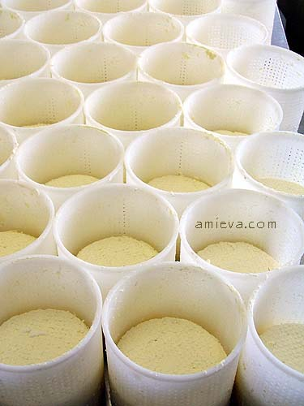
CURSO: MANIPULADOR DE ALIMENTOS

Impartido por COAG-Asturias
C/ Foncalada, 4- 2º izda.
33002 Oviedo
e-mail: coag@coagasturias.com

CURSO: MANIPULADOR DE ALIMENTOS

Impartido por COAG-Asturias
C/ Foncalada, 4- 2º izda.
33002 Oviedo
e-mail: coag@coagasturias.com

CURSO: MANIPULADOR DE ALIMENTOS

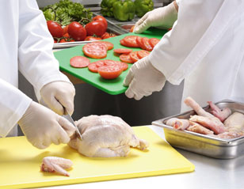

Impartido por COAG-Asturias
C/ Foncalada, 4- 2º izda.
33002 Oviedo
e-mail: coag@coagasturias.com

